出國報告（出國類別：考察）

日本里山社區保育觀摩與技術交流

服務機關：行政院農業委員會林務局
姓名職稱：管立豪組長
姓名職稱：林華慶技正
派赴國家：日本
出國期間：一○一年八月二十六日至九月一日
報告日期：一○一年十一月
摘要
「里山倡議（The Satoyama Initiative）」業已為國際保育界視為可謀求生物多樣性與人類福祉雙贏之有效策略。本局近年推動劣化棲地及重要農田生態系復育、並倡導「社區保育區」之概念，實符合「里山倡議」之精神與內涵，乃隨同國立臺北大學土地與環境規劃研究中心洪鴻智教授團隊，於101年8月26日至9月1日期間，赴里山倡議發源之日本實地進行觀摩與交流，以借鏡業務推動，並提升本局自然保育工作績效。參訪期間拜會及觀摩對象包括京都大學及龍谷大學里山學研究中心相關學者、龍谷大學里山學研究中心及附設龍谷之森，京都府滋賀縣、岐阜縣等琵琶湖流域周邊之綾部里山交流大學、針江「重要文化景觀」（里山發源地）、毛原棚田、中池見濕地、白王円山權座、河畔生物森林，及岐阜縣飛驒市種蔵棚田等地區之里山聚落與相關社區團體、非營利組織與部分地方政府官員等，過程中除深度了解里山聚落之經營管理與面臨之問題，瞭解其最新發展方針與成果，亦說明本局推動農田生態系保育之現況與做法，與日方人員進行里山經驗之分享與技術交流，並建立本局推動里山之國際合作網絡。

日本里山社區保育觀摩與技術交流

目 次 頁
摘要…………………………………………………………… | I
目次…………………………………………………………… | II
壹、目的……………………………………………………… | 1
貳、參訪行程…………………………………………… | 3
参、研習內容紀要…………………………………………… | 5
一、龍谷大學里山學研究中心及龍谷之森 | 5
二、綾部里山交流大學 | 8
三、福知山市毛原棚田 | 10
四、針江‧生水之鄉 | 11
五、中池見濕地 | 13
六、白王町權座水郷保育協會 | 15
七、東近江市「河畔生物森林中心」 | 17
八、飛騨市種蔵棚田 | 19
肆、參訪心得與建議………………………………………… | 20
附錄、日本里山社區保育觀摩與技術交流出國人員名冊 | 22

- 目的

本局為保護珍稀生物之棲息環境，近年來除持續推動自然保護區域之劃設外；針對低海拔具生態廊道或生物多樣性熱點功能、惟多屬私有農地之區域，亦積極推動劣化棲地及重要農田生態系之復育，並結合社區與民間團體共同守護及復育自然資源，期於法定保護區域外建構「社區保育區」，彌補私有土地難以劃設法定保護區之客觀限制，使野生動物棲地保育成效更臻完整。
有關劣化棲地及重要農田生態系之復育，本局除於雲林縣口湖鄉及台南市學甲區等地層下陷區域持續辦理濕地生態園區經營管理示範計畫外；並於新北市金山區八煙聚落、貢寮區吉林村及花蓮縣豐濱鄉港口村等地區，擇定具重要生態與地景價值之農業溼地，辦理珍貴水、梯田溼地生態保存與復育之先驅示範計畫；另本局亦委請國立台北大學辦理「水梯田溼地生態保存及復育補貼政策之研究計畫」，以協助進行相關業務之個案分析與政策制度研究。
上揭劣化棲地及重要農田生態系復育工作，恰與近年由日本環境省與聯合國大學高等研究所共同推動之「里山倡議（The Satoyama Initiative）」精神與內涵相符。「里山」一辭源於日本，係指位於山區之聚落，以及周邊經由人類長期開發與干擾所形成之人工林、次生林、竹林、稻田、溪流、水圳、埤塘等各類型微棲地鑲嵌而成，且具有生產功能的社會生態生產地景（Socio-ecological production landscapes），類似台灣之淺山聚落。
近10餘年來，日本學界經研究發現，里山環境雖歷經數千年來的人為開發，然由於居民多以各種有限度而節制的方式取用自然資源，並演變成為各種在地傳統智慧，使自然生態及資源得以永續發展，除維繫多樣化之生態環境並孕育里山特色之生物多樣性與地景外，更足以支撐聚落生計。近年日本學界乃有系統地研究里山之傳統智慧及其生態系統之運行機制，逐步發展出「里山學」之論述，並擴及「里海」、「里地」之環境系統。
加以「里山倡議」不同於傳統之保育生物學，係由社會及科學之角度，重新檢視人類與自然間之關係，以實現人類與自然的和諧共生，其關注層面除生物多樣性保育外，更涵蓋傳統知識保存、農村生計與發展等議題，因而已於2010年生物多樣性公約締約方大會，獲認可為謀求生物多樣性與人類福祉雙贏之有效策略。
為使本局所推動之劣化棲地及重要農田生態系復育工作更貼近國際潮流，並瞭解日本推動里山之概況，乃以公假自費實地赴日本進行觀摩與交流，以借鏡業務推動，提升本局自然保育工作績效。
本次參訪之地點係以里山論述之發源地－琵琶湖流域周邊為主，對象包括龍谷大學里山學研究中心、綾部里山交流大學，京都府、滋賀縣、岐阜縣里山聚落、針江「重要文化景觀」等，並拜會相關在地團體與非營利組織。
貳、參訪行程
一、行程表
時間 | 行程內容
第一天  101/8/26(日) | 搭機至大阪，並拜會龍谷大學里山學研究中心，及觀摩「龍谷之森」
第二天  101/8/27(一) | 1.拜訪綾部里山交流大學  2.參訪福知山市毛原棚田
第三天  101/8/28(二) | 1.參訪滋賀縣針江聚落：生水之鄉，京都琵琶湖  (NHK「里山」拍攝地)  2.參訪福井縣敦賀市中池見溼地
第四天  101/8/29(三) | 1.參訪滋賀縣近江八幡市白王円山  2.參訪滋賀縣東近江市河畔生物森林
第五天  101/8/30(四) | 參訪岐阜縣大野郡TOYOTA白川鄉自然學校
第六天  101/8/31(五) | 參訪岐阜縣飛驒市種蔵棚田
第七天  101/9/1(六) | 返國

二、參訪地點相關位置
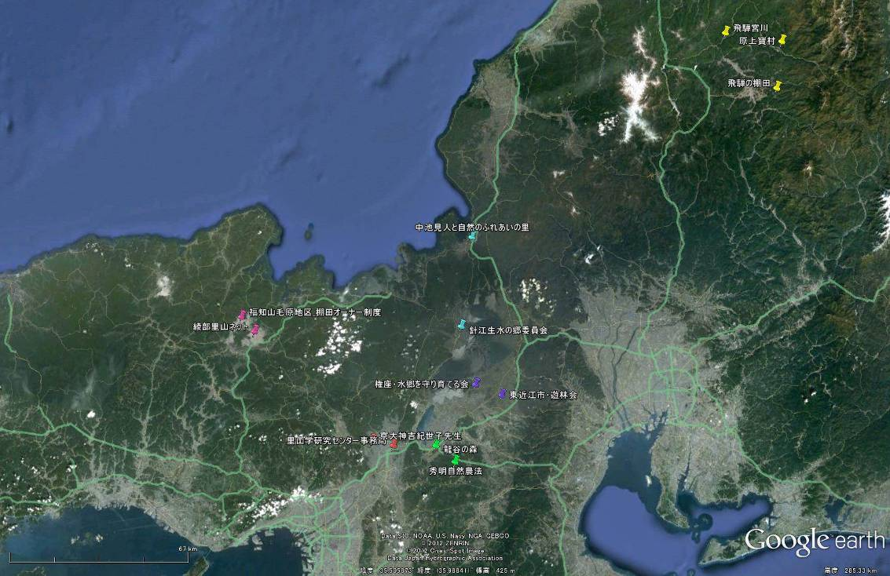
參、研習內容紀要
一、龍谷大學里山學研究中心及龍谷之森
龍谷大學的里山學研究中心位於滋賀縣南部的龍谷大學瀨田校區，其共有包含生態、文化、法律、建築等不同領域之4位教授從事里山學相關研究，中心也包括龍谷大學龍谷之森營運委員會，負責「龍谷之森」的營運。
「龍谷之森」面積有38公頃，原係當地瀨田丘陵完整次生林地的一部分，瀨田丘陵之林地以往則為周邊居民取用薪炭材之來源地。由於1960年代之後薪炭利用的需求銳減，森林利用價值式微，隨著丘陵南北兩側的都市化，以及北側兩條高速公路的通過，土地出售與開發壓力逐步擴大，原本完整的丘陵森林，其西半部幾已開發殆盡，僅餘東側還保留著部分次生林，於1994年為龍谷大學購入，成為瀨田校區。
原本龍谷大學購買「龍谷之森」校地，係為開發作為運動場，然經過部分師生發起「瀨田鄰接地創造性活用請願運動」後，成功保留作為環境教育及保育之用，並成立里山學研究中心，作為里山保存與利用的實驗區。
「龍谷之森」之經營管理方針係由龍谷之森營運委員會負責，並結合在地的大津市民論壇里山組的志工，及金澤、九州、中部、長野、京都女子等大學的跨單位合作，其經費來源除龍谷大學外，還包括大津市政府對市民志工的補助費用、大學的相關研究經費。其目標宗旨則包括傳統之常民風土紀錄，里山生物多樣性保育及環境教育，並由此探討當地人與自然的歷史關係，以及從過去到未來的地域資源利用，發展里山環境政策等。
「龍谷之森」實地參訪由龍谷大學政策學部谷垣岳人 Tanigaki教授接待介紹，陪同者還有3位大津市民論壇志工，其多半為退休的林業人員，協助「龍谷之森」的森林經營管理，包括枯立倒木的移除整理、步道維護、林下適切鬱閉度的維持、落葉的再利用等。
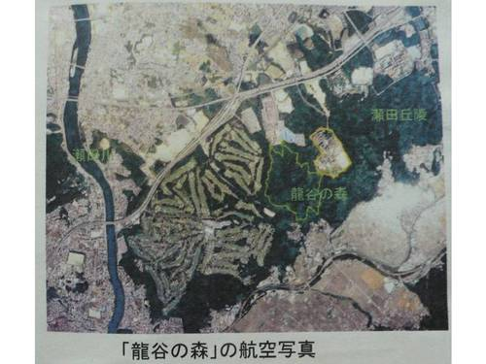 | 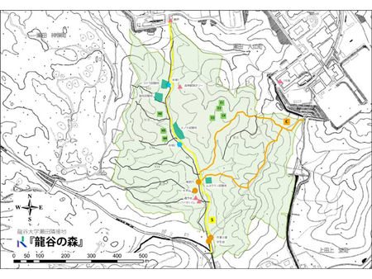  龍谷之森
「龍谷之森」中有簡易工寮、以貨櫃屋組成的工作休息小屋、運用木屑的乾式生質廁所、森林觀測塔、原木裁切機器、以及類似『木滑道』的仿古溜滑梯，提供市民親近。由於近年日本丘陵地區的次生林在減少伐木後，反因林相改變及殼斗科樹木之樹徑增大，使一種小型兜蟲亞科之甲蟲為害逐漸擴散，許多被感染之樹木因而枯死，因而於「龍谷之森」針對被感染樹木之處理是立即鋸除並充分就地利用，如做為薪炭與種植香菇等，尤其種香菇及採香菇，已成為「龍谷之森」最受歡迎的市民及師生活動。
「龍谷之森」也持續進行完整而有系統的生態監測研究，包含哺乳類、鳥類、林下昆蟲、蜘蛛、植物、真菌等里山生物的資源調查，包括了各類生物相及其季節種類與數量變化、蒼鷹的活動範圍研究（法定保育動物，是當年龍谷之森保留請願成功的主要關鍵之一）。
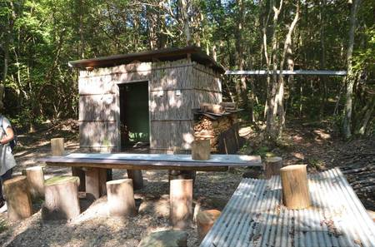 | 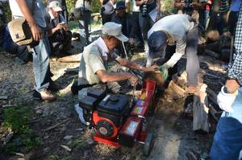
志工的簡易工寮 | 志工示範操作鋸木機器
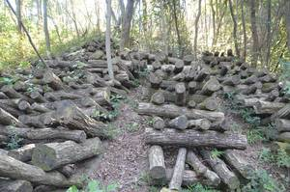 | 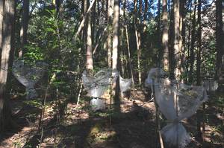
段木林下栽種香菇 | 森林昆蟲調查
「龍谷之森」中也設置有許多簡易解說牌，均為手工木板釘製及列印輸出，形式簡單，但內容豐富，包括過去與現在里山里地的利用型態、森林生物的種類及季節變化、人工林的生態系產量、不同林型的生物群落、蕈類在森林中的生態功能等，具體展現其科學研究成果。
「龍谷之森」的經營管理除了各類科學研究的投入，也包括市民參與及體驗林木經營、類似讀書會的環境論壇（一年8人x10次）、傳統民具的保存與展示、大學中的課程融入（跨法學、文學、自然學部的多門課程）、學童的環境教育等。其精心設計的環境教育活動與課程更是一大特色，包括森林的自然觀察與調查、森林病害木整理、香菇種植與野菇鍋品嚐活動、落葉堆肥及連帶的甲蟲幼蟲飼養、步道維護工作假期、以及結合食農教育的木筷回收炭化再利用，對象則包括成人、大學實習生、中小學生、親子家庭。除了本身主辦的活動，也結合外部相關學習活動，成為營隊或其他團體的活動及參訪地點。
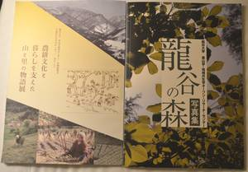 | 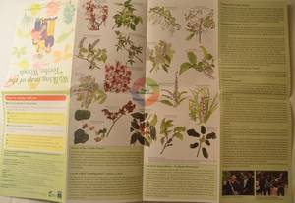
傳統文化與產業研究專刊與攝影集 | 散策導覽摺頁
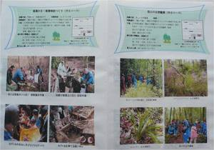 | 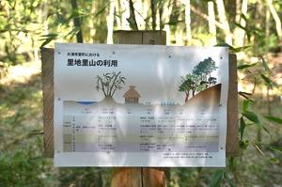
課程方案DM | 森林步徑旁的簡易解說牌

二、綾部里山交流大學
「綾部里山交流大學」的重要靈魂人物－塩見直紀先生，著有半農半X一書（國內由天下文化發行中文版，曾擠身暢銷書），過去10多年來在綾部市大力推動里山保全。
塩見早在1995年就開始有了「半農半X」的想法，當時在郵購公司上班的塩見，面臨日本泡沫經濟的衰退，每月薪水入不敷出，生活庸庸碌碌，面對環境污染、食物安全、生活目標與社會福利等議題，塩見對未來充滿困惑，最後他在作家朋友星川淳的啟發下，認為所有問題的根源就在「農村」。
於是在1999年塩見毅然辭去工作，帶著家人回到儉樸的農村生活，以自給自足的簡易農耕養活自己，加上自我實踐的專業與肯定，他開始提倡「半農半X」的想法，透過部落格「里山的生活」，將所見所學加以宣導，2000年並籌組「綾部 里山聯絡網」(SATOYAMA NET AYABE )，並將廢棄的豐里西小學校舊址加以活化再生，成立「綾部市里山交流研究中心」，開啟了里山學的風潮，他所倡議的「半農半X」，被日本社會譽為是改變21世紀人類生活與價值的重要思潮，亦引領一波台灣漂鳥返鄉的風潮。
（一）「豐里西小學校」的活化
豐里西小學校曾經是塩見直紀所就讀的小學，但因年輕人口外移與少子化的時代洗禮，於1999年3月廢校。當塩見放棄都市生活回到故鄉的同時，面對人口老化、良田廢耕、甚至學校的關閉，心中百感交集，是以期待透過年輕人力的回流，將過去的豐里西小學校重新定位為都市與農村的交流基地，同時肩負農村體驗、經驗傳承、情報交換以及重振地方經濟的使命。
經過眾人奔走與努力，「綾部 里山聯絡網」在2000年7月成立，並恢復豐里西小學校主要的硬體設施；包括以教學為目的的「里山交流館」、「農地及農舍資訊中心」、大型集會場所「幸喜山莊」、「體育館」、「餐廳及住宿空間」、「窯燒麵包坊」、「竹炭窯」、「生態池」、「香菇段木場」以及周邊的生態步道等，成為「里山交流研究中心」。除了硬體設施的活化外，里山精神的深化，則透過塩見所率領的志工群，以四時節氣為橫軸，里山技藝為縱軸，積極禮聘在地耆老教授在地傳統智慧，重拾幾乎失傳的里山技藝。
（二）「綾部市里山交流研究中心」的學程與功能
「里山交流研究中心」成立的目的，是成為「都市漂鳥」體驗農村生活的第一站，所以在學程設計概括：1.農業經驗的傳承，包括「稻米的種植」、「茶葉的種植與加工」、「麵包窯的設計與教學體驗」、「蕎麥的種植與蕎麥麵的製作」等。2.里山的保全技術與智慧，包括「林木疏伐與取材」、「段木香菇的栽培」以及「竹炭的利用」等，其經費來源除學校硬體維護係來自地方公部門外，其餘部分則以民間捐款及各類體驗及教學收入支應。
由於「里山交流研究中心」也定位為情報交換以及振興地方經濟的發起者，所以該中心亦透過網路與實體諮詢，積極扮演「農田與農舍租賃買賣」仲介資訊中心，以及「農舍試住與農田試耕」仲介等角色。同時亦透過農產包裝與行銷的創意加值，提升綾部市農產的產值。
（三）努力與成果
「里山交流研究中心」歷經7年努力，因致力於里山保全、休耕田的活化以及里山智慧的傳承，榮獲2005年日本「環境大臣表彰賞」，綾部市也緣於長期的輔導與支持，讓年輕人力得以回流農村，讓里山的智慧與生產地景得以延續。

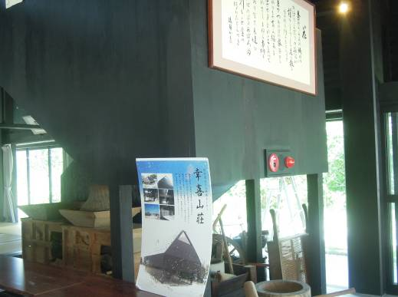 | 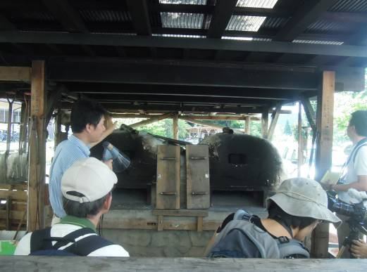
研修場所農具展示 | 窯燒麵包坊解說
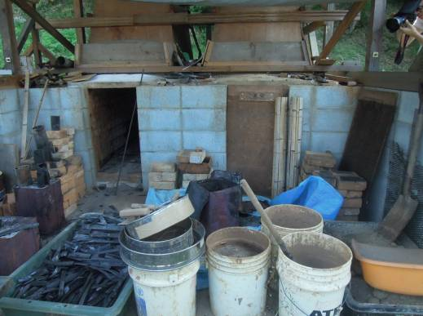 | 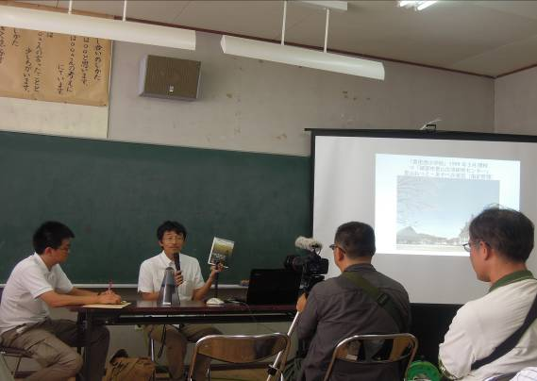
竹炭加工利用 | 塩見直紀分享「半農半X」經驗

三、福知山市 毛原棚田
NHK的紀錄片「里山」的拍攝，讓毛原梯田成為日本梯田百選中，眾所囑目的美麗地景。但就像其它日本僅存的秀麗梯田一樣，毛原的景觀其實是逃過土地重劃一劫的倖存者，其緣由也正肇因於年輕人口外流、高齡化社會以及土地權屬的無法分割，讓毛原意外的留下了這個美麗的文化地景。
如同本局推動的貢寮與八煙聚落一樣，透過媒體的報導，在無數外人的羨慕眼光之中，在地人始開始懂得欣賞鄉土的美景，但更大的不同之處，是毛原梯田迄今仍然持續生產稻米，適用於梯田環境的小型農機，以及日本人對於糧食自給率的支持，加上社區組織的成立與公部門資源的投入，讓毛原有了振興的契機。
社區組織在維護梯田景觀的共同目標之下，透過農地仲介與審核機制，讓毛原的梯田美景得以維持，新住戶亦可在共同的景觀規範下，創造新的產業類型，社區組織亦積極投入農業生產外的加值產業：如生態觀光導覽、地酒原料契作生產、藍莓產業等等。
目前毛原社區組織正致力讓年輕人回流與外來人口立足，並強化在地經驗的交流與農村生產的加值，期望走出梯田百景的新方向。
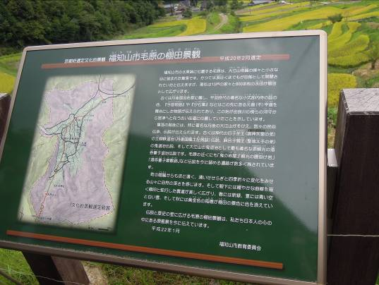 | 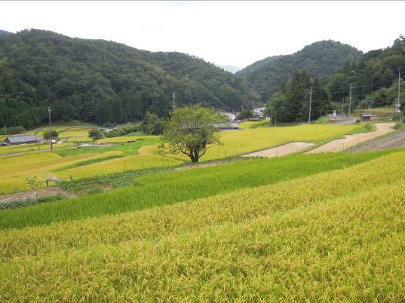
「毛原棚田」為京都府選定文化景觀 | 福知山市毛原棚田景觀
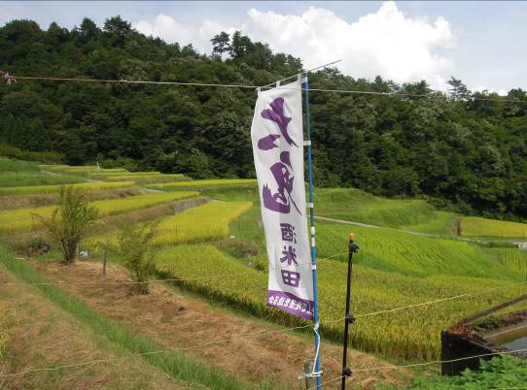 | 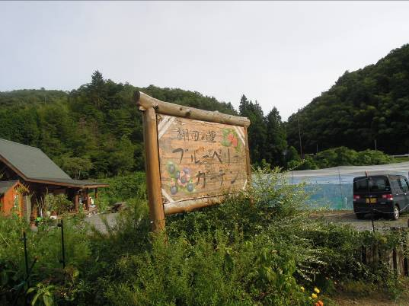
地酒原料契作生產 | 新住戶果園產業經營

四、針江‧生水之鄉
滋賀縣高島市的針江聚落，位於琵琶湖西岸安曇川的沖積扇平原，因居沖積扇頂端，豐富的地下伏流水經過地層過濾後在扇端湧出，形成水量穩定且終年恆溫的潔淨湧泉，讓針江地區被擁有「生水之鄉」的美稱。
長期以來，當地居民即因湧泉資源而發展出獨特的生活方式，其中最著名者即是水廚房（Kabata）文化，家家戶戶的廚房中，設有一塊與屋外湧泉水圳連結的空間，作為洗滌與養魚之用，後因NHK的「里山（satoyama）」影片介紹而聲名大噪，成為熱門的旅遊據點。
突然爆紅所帶來的觀光遊憩壓力，初期帶給居民的並非經濟上的收益，而是大量遊客任意進入私有土地造成生活困擾。當地居民有感於此，成立「針江生水之鄉委員會」，整合社區資源，並培訓解說人員，負責遊客的導覽工作，讓遊客在社區導覽人員陪同下，進入許可的私有土地或空間進行參觀。
社區協會規劃的參訪行程，起點是由聚落公民館開始，內容包含社區內流量豐沛且滿佈水鱉科沉水植物的錯落水圳，以及琵琶湖畔。行程中尚會由解說員導引至一處石砌水潭，並發放每人一只竹杯，供遊客取水飲用，竹杯則是委員會成員適度清除周邊山區生長快速的竹林，並加工再利用，以維護里山環境。針江同時更發展出很多與水有關的產業，如豆腐製作、釀酒等在地特色產業。
針江聚落也尚有大面積生產中的水稻田。以往由於農藥的使用，隨灌溉排水流入琵琶湖，造成水體汙染，因而日本政府對於琵琶湖周邊流入湖內水源進行接管處理。針江社區更在大約10年前開始，以農藥減量或無用藥方式進行耕作，因而水田內或溝渠可見茂密的野慈菇與苦草，以及豉甲（Dineutus sp）等指標生物，此外，田區中也有幾塊是專門提供給生物利用的，僅蓄水營造濕地環境，並減少植被及表土層的擾動。
經由多年來的用心，已吸引許多鳥類利用水田環境，此外，也有不少魚類如鯰魚、青鱂魚等都會進入水田繁殖，以避開大型魚類捕食仔魚或卵的機會。因此，社區居民以木材釘製了特殊的魚梯，架設於水田與排水渠道兩側，提供魚類上溯。
針江大圳流入琵琶湖的出口水門，是NHK「里山」影片中漁夫田中三五郎先生木船停泊的場景。針江大圳兩岸叢生的蘆葦，早期在年底枯水期時，居民會共同割除，並晒乾後鋪設成建築物屋頂，剩餘的蘆葦則就地焚燒作為土壤肥料，成為年度的民俗盛事。而現今居民對蘆葦的需求雖已不若早期，但仍持續移除，以抑制蘆葦入侵水域，維持適當水域空間。
此外，聚落內的溝渠，因為外來種水生植物粉綠狐尾草的強勢生長，排擠其他水生植物的生存空間與排水，因而居民每年也會集體進行移除，現今也搭配學校師生參與，以工作假期移除，而清除的外來種水生植物，則作為成菜園堆肥使用。

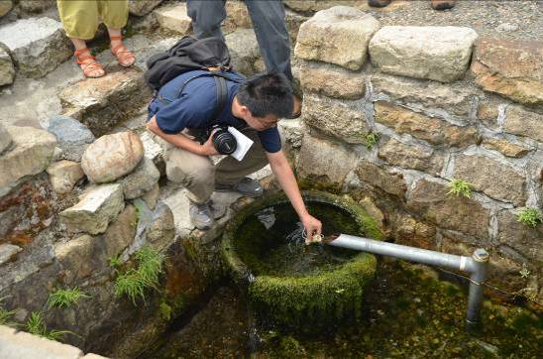 | 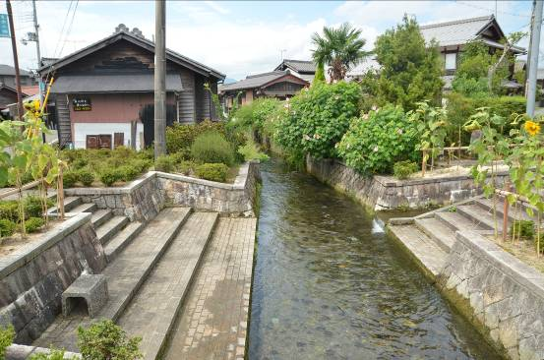
竹杯生飲湧泉水 | 聚落內縱橫的乾淨水圳
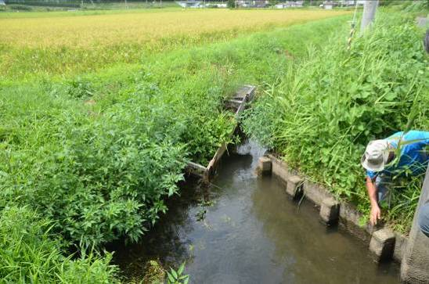 | 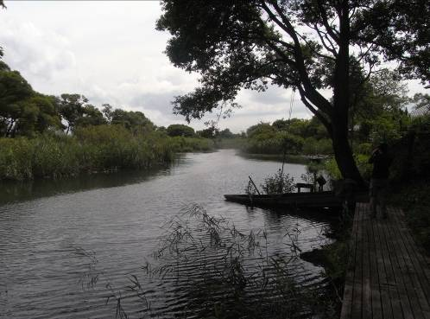
無藥農田及魚道設施 | NHK里山（satoyama）著名場景-針江大圳漁夫田中三五郎先生木船停泊處

五、中池見濕地
敦賀市的中池見濕地海拔僅50公尺，地處一小型盆地中，屬口袋型沉積山谷，面積雖只有25公頃，但因為擁有厚達50公尺的泥炭層（估計累計時間約在10萬年以上），並留下長期以來的種子、花粉、火山灰等氣候變化證據，因而引發環境考古學界的注意，並因此成為國際濕地公約所登錄的世界重要濕地。
事實上，直到日本實施稻田削減政策前，中池見濕地原本都是水稻田。但在1990年，敦賀市政府計畫將中池見濕地開發為工業園區，計畫公布後，當地居民及保育團體便開始推動中池見濕地的保存運動。
1992年，敦賀市政府邀請大阪瓦斯公司在此建造液化石油氣儲存設施，乃引發當地的環保團體，包括綠水會、敦賀草根會、將中池見沼地留給後代婦女會、中池見溪波拉會）全面集結，成立中池見濕地信託（源五郎之里基金委員會），啟動國民信託計劃，發起購買部份工業區預定地土地，開展一連串的長期保全運動。
1999年舉行的第7屆拉姆薩公約大會中，IUCN第13屆生物多樣性論壇泥炭研討會上，討論中池見濕地的重要性，以及開發計劃對此地所造成的威脅。研討會中，有12個國際知名組織提出強烈意見，認為中池見濕地應被劃定為世界重要濕地，並認為預定的開發計劃會對該區域造成嚴重的傷害，最後中池見濕地終於得以保留，並且出現大阪瓦斯公司將土地回捐市政府，以及提供10億日圓作為濕地保育管理基金的戲劇化發展。
在京都大學、神戶大學及福井大學共同合作的「中池見沼澤學術調查報告一、二」中指出，中池見濕地有豐富的生物多樣性及共生生態，包括11種瀕危鳥類，如蒼鷹、角鷹，以及青鱂魚、泥鰍等，另外也記錄64種蜻蜓。由於中池見濕地是個封閉的山谷區域，尚有許多未知的動植物群落，因而調查仍持續進行中。
雖然中池見濕地鄰近市區，但其廣為世界知曉，且仍具有良好的自然環境，未來將以「田野博物館」的定位，提供科學研究、從事自然環境教育、生態體驗休閒的地方。
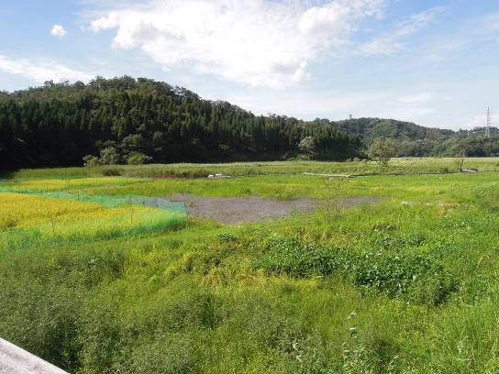 | 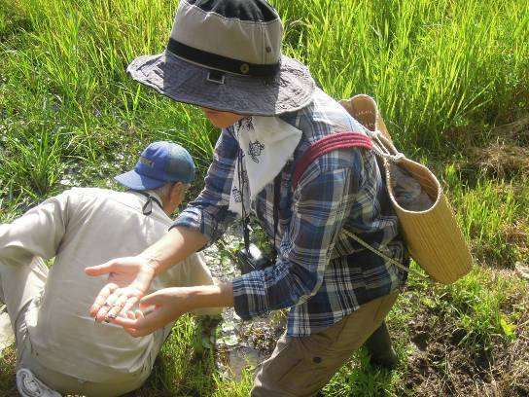
中池見濕地富含深厚泥炭層 | 濕地生態導覽解說
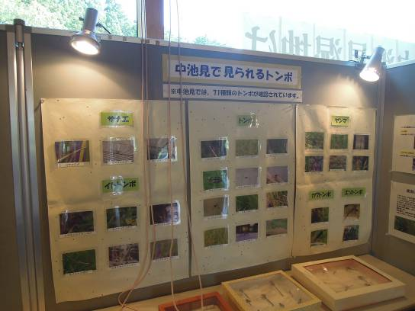 | 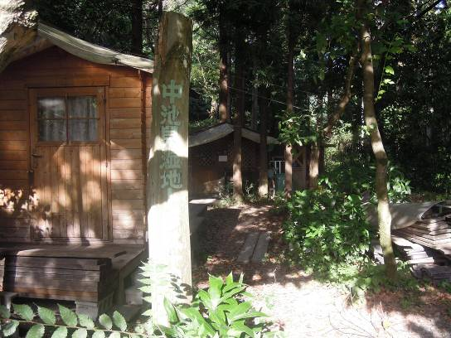
中池見濕地豐富生物資源展示 | 中池見濕地信託保存土地

六、白王町權座水郷保育協會
權座（GONZA）位於琵琶湖東側的西之湖內，藉由長命江與琵琶湖連接，原為一淤積灘地，後經當地人民圍堤開墾，逐漸形成湖中孤島，並持續利用西之湖中的灘地開墾出多個類似小島，用以種植農作物，開啟半農半魚的生產模式。
往昔因農人往返小島必須透過船隻，交通上的不便利，致使後來發展出填湖造陸的政策，多數小島因而消失，至今僅存權座這塊約2.5公頃的小島。
由於交通不便加上生產規模小，權座獨特的孤島農作一度衰退，後經當地居民、NGO團體、專家學者與公部門以工作坊多方討論後，由白王町居民為主體，成立「權座水鄉保育協會」，並盤點周邊資源，思考權座的保存與使用。
權座特殊的農業生產模式，是白王町的珍貴資產，也是當地居民共同的記憶，在盤點地方資源的過程當中，協會除與耆老進行討論外，也邀請學生、婦女們參與，協會成員認為他們所想創造的環境，應該是孩子們也認同、喜歡的環境。
社區居民還另組成「白王町集落農營組合」，針對權座水鄉保育協會討論的共識與方向，進行產業的振興與資源保育工作，重點如下：
（一）權座地貌的保存
人為開墾而成的內陸湖小島、船泊載運農產品及農機具、世代半農半魚的生產模式，因為即使在日本也非常特殊，因而權座之前已被選定為「國家重要文化景觀」及「日本百大村落」。為妥善保存權座的地貌，當地居民定期巡視修復權座周邊的堆石護岸，確保不被水波侵蝕；另為取得灌溉水源，設有類似我國傳統農具水龍骨車的足踏取水設施，也在保存的過程中被復舊，取代抽水機的設置。
（二）農產品的轉型與增值
權座的傳統生產作物為水稻及部分旱作，後因生產規模較小及交通不便而一度蕭條，「白王町集落農營組合」找到50年前的水稻種源，該品種雖不若現代品系具有高產量的特性，但卻有極高的基因保存價值，因而該品種已重新在權座島上栽種，並命名為「滋賀渡船六號」水鄉米，並以減藥方式耕作，現種植面積約1.5公頃，收成後之稻米，則提供當地酒廠「喜多酒造」，釀製成「權座‧吟釀」清酒販售；酒瓶上的商標圖案即是由權座島蘆葦所製成的手抄紙印製而成。而清酒的製作與販售，主要目的非為獲利，而在於提高權座水鄉的知名度，以及保留滋賀渡船六號水稻種源，製酒過程的副產物酒粕，則由當地婦女以在地蔬果，再製成醃菜食用或販售。
（三）魚道的設置
每年五月份雨季期間，係湖中部分魚類的繁殖期，早年水圳農田林立時，這些魚類為減少卵及稚魚被其他大型魚類補食，會經由水圳游入農田繁殖，為保育這些魚類，當地居民在權座農田周邊設置魚道，作為魚類移動的廊道。
（四）周邊水路的暢通與保持
當地傳統的產業為半農半漁，湖岸周邊的農家，早年都會配備舢舨或小艇，往返農地住家之間，或進入河中捕魚，所以對於水道的暢通十分注重。另為確保長命川的排洪效果，對於兩側岸緣入侵植物的移除，亦由當地白王町集落農營組合協助。
（五）周邊林地的管理
在白王町內的円山地區丘陵地，位於琵琶湖與西之湖之間，長命川貫穿其間，是白王町範圍內的淺山地形，當地居民除利用圍堤出來陸地進行耕種外，也取用円山地區的林木資源利用，現今對於林木資源需求雖然不若早年高，但為維持林地的更替，當地居民對於林地中，擴展較快的孟宗竹林整備，伐採下來的竹材，則利用在權座上，搭設巢箱、畜牧設施、農舍等使用。另對於円山地區淺山地區的野生動物，進入山下農地取食產生的獸害問題，當地發展出在淺山與農地間，設置圈養近江牛的緩衝帶，降低獸害農損問題。
（六）拓展城鄉交流的機會
為了振興權座當地產業，增進城鄉交流，權座水郷保育協會以在地的農作生產延伸出不同的慶典及體驗活動，如權座新酒的發表會，水鄉米插秧、鋤草、收割活動、豐收感謝季，其它農作物如丹波黑豆採收季，權座島堆石護岸修復活動等；權座水郷保育協會於平日也提供權座導覽解說與交流服務，亦可安排小艇的登島及遊湖導覽，所有活動所收取之費用，均回饋權座的保育工作。
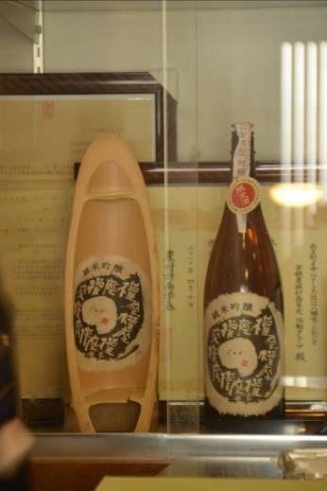 | 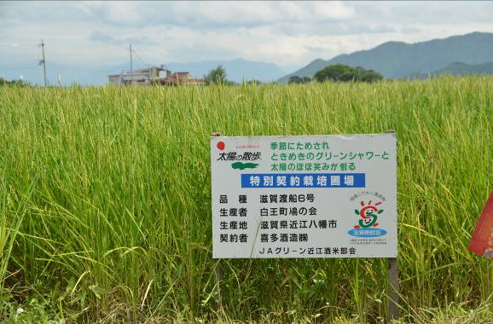
在地酒廠生產【權座‧吟釀】 | 【滋賀渡船六號】水鄉米復育區
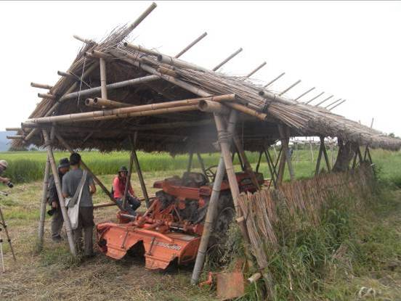 | 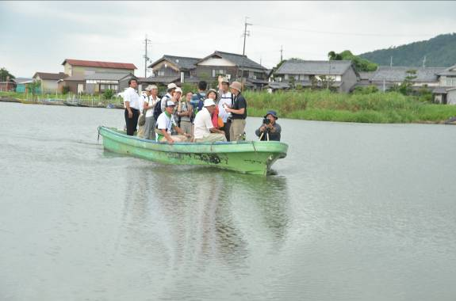
里山林整備，伐除的孟宗竹，製作成權座島上的農舍 | 搭乘社區小艇至權座參觀

七、東近江市「河畔生物森林中心」
「河畔生物森林中心」設置的幕後重要推手－丸橋先生，一個基層公務人員，看到了河岸林帶的環境變遷，願意突破法令的限制，最後終於成就一個昆蟲少年小時候的夢想，完成一座距離市區最近的森林，一個騎腳踏車就可以到達的都市祕境。
丸橋先生的努力，讓過去濫採砂石的河岸林，違章工廠密佈的都市邊緣，透過社區意識的凝聚以及公部門的力量，逐步以私地徵收的方式，創造了一座兼具國土保安與生態教育的天堂樂園。
「河畔生物森林中心」的位置緊鄰愛知川，面積僅約15公頃，從過去防災的保安林與居民採取薪柴的場域，由於石化燃料的興起，原有森林利用價值降低，除了許多土地因而被出售，殘存森林之林相也因少受干擾而朝極盛相演替，結果反使得棲地與生物多樣性逐步降低，最後甚至成為都市邊緣的窳陋地區。
經過丸橋先生與地方熱心人士的努力下，終於在1999年取得完整的地權，歷經4年的調查、規畫設計與施工，終於在2002年正式成立「河畔生物森林中心」，不僅是保護了一個完整的河岸森林，更建構了一個以森林與濕地生態為核心特色的自然體驗場域，其經營管理方針，包括：稀有植物與植物多樣性保育、里山植物的疏伐與利用等。從2002年到2011年間，平均每年都有2萬人次的遊客參訪，其中兒童的比例佔了其中的70%，回流率更高達50%，強調對生態的深層感動，其中「遊林會」以及「森林學堂」的經營，更使「河畔生物森林中心」成為環境教育的另一個典範。
（一）「遊林會」
志工招募是所有NGO團體的重要課題，對於志工的管理與培訓，更是其中的重要關鍵，但按表操課的嚴格管理，反而讓許多志工望之卻步。丸橋先生很清楚的了解，對於生態的感動才是志工願意長期投入的關鍵，所以「遊林會」對志工的招募採取放任態度，不採預約與報名制度，只定期在網站公告園區需完成的工作與相關安全守則。同時並提供志工的休憩聚會場所與免費午餐。此種源於目標與興趣一致的領導方式，讓「遊林會」成為日本少數向心力最高的志工組織之一。「遊林會」的成人志工參與園區的林木疏伐、利用與硬體設備的維修。善用志工資源，也讓東近江市的資源投入與園區的經營成本可以降至最低。
（二）「森林學堂」
河畔生物森林中心另一項讓人側目的成就，即為「森林學堂」的經營。學堂的召募對象，創下日本所有環教中心的紀錄，只要滿4歲就可報名，課程每月兩次，為期一年，以四季的感動為縱軸，以培養孩童的野外觀察與求生能力為橫軸，從生火、用刀、方位判讀到植物的觀察與利用、動物足跡的追蹤與陷阱設置技巧等野外技能，以混齡的小隊學習方式，年終的期末測驗甚至還安排穿越森林的終極考驗。這樣的課程讓小學員們，有一個印象深刻的童年，也在心中埋藏了對生態喜愛的種子。

八、飛騨市種蔵棚田
岐阜県飛騨市宮川町的種蔵，以秀麗的自然風光和周圍錯落有致的梯田，並點綴著種子倉庫（板倉）及砌石堆疊的石牆田埂，入選為岐阜縣內「水梯田風景21選」，以及由環境省所票選出的「全國風景百選」而聞名。
然而種藏與台灣農村一樣，也面臨人口老化、年輕人往都市發展的問題。目前，由當地居民組織的社區發展協會，正積極努力以在地特有的種子倉庫（板倉）為號召，提供遊客住宿體驗，並從自然的野菜與有機蔬菜，手工烤魚，手工豆腐、蕎麥麵等在地農產品，讓遊客從食材到農作能親身體驗種藏別具特色的農村生活，除了創造在地社區的收入，同時也讓種藏成為傳達農葉生物多樣性保育以及農村景觀、文化與環境保全的經驗交流基地。
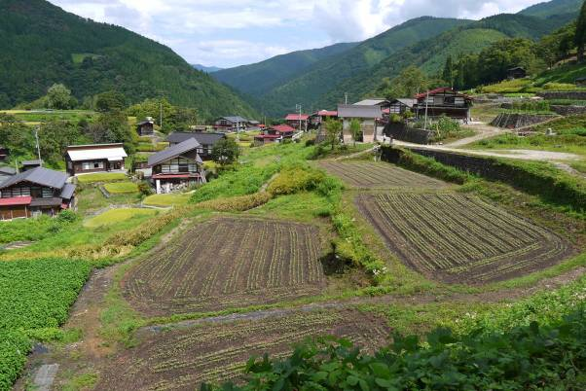 | 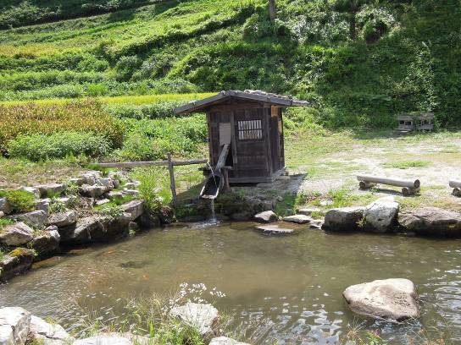
種蔵棚田景觀 | 古法搗米屋
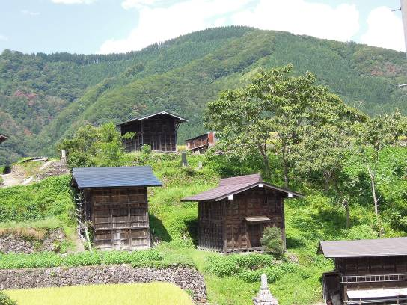 | 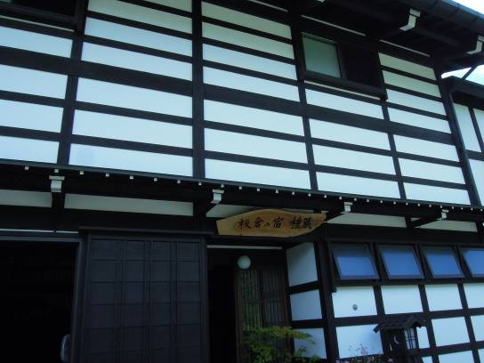
聚落種子倉庫（板倉） | 板倉食宿經營
肆、參訪心得與建議
一、「里山倡議」係由日本環境省與位於東京的聯合國高等大學共同提出，其角色主要係結合相關法令訂定政策，包含里山聚落之評選，然針對個別之里山聚落，並未提供太多之長期經費挹注，農林水產省
二、日本的里山參訪，使職等對日本里山環境與農村現況，有深刻的了解與交流，也見識了日本民間的韌性以及旺盛的社會力。而日本政府雖因近年財政困窘，無法給予各里山聚落實質之經費補助，然仍透過各類法令的制定與整合，長期推動前瞻的里山政策，未因政權更迭而中斷，並與學術單位及民間團體共同合作，使能有今日之成果，其遠見與毅力值得學習。
三、龍谷大學里山研究中心從研究到應用，都展現了跨領域的格局，即是回到人與淺山環境的關係，不限森林或農地；議題也回到此種關係下的多元本質，涵蓋了人對自然資源的利用、生物多樣性及及其變遷、人文歷史在特定地域條件下的發展回顧與展望。
四、由水田-田溝-水圳-湖泊既是文化地景，彼此串聯形成的生態廊道也是許多水生動植物重要的活動、棲息與遷徙空間，本次所參訪的地點均非常重視該等人為構造物對魚類等水生動物的友善與暢通，並悉心維護避免其中斷，值得我國保育與農政單位借鏡，並適時向農民推廣相關觀念。
五、權座吟釀的販售概念，不以獲利為目的，旨在創造出地方品牌效益，推廣權座的知名度與水鄉保全價值，其概念可供借鏡。此外，地方願景的討論過程，除地方耆老外，也邀請青少年及婦女參與，期望年輕人能激發出對未來的期待，值得本局社區林業推動之的參考。
六、綾部市的「里山交流研究中心」，源自一個知識青年經過反省從城市回到鄉村，倡議老祖先的智慧傳承，重新思考21世紀的生存之道，深化人與自然的互動；東近江市的「河畔生物森林中心」則是在人口密集的城市，由一位年輕公務員號召熱心市民，共同搶救下最後一塊生態樂土，讓老人與小孩能享受自然所帶來的省思與樂趣，此2個讓人留下深刻印象的成功案例，其關鍵都繫於背後有1位或數位有理想而且努力不懈的重要推手，能帶領眾人以熱情與毅力突破制度的困境，擘劃未來方向，且戮力實踐所換取之成果。
七、里山的推動有賴環境科學與社會科學的整合，因為里山環境的文化地景、自然資源與生產活動，彼此因為均有緊密的互動關連而無法切割，需要從科際整合的角度，進行長期的研究，方能找到新的應用價值與詮釋，避免里山環境的功能劣化。
八、台灣社會近年開始面對老齡化的壓力，同時也面臨經濟困局導致年輕世代的較高失業率，進而牽動都會青年的鮭魚返鄉，反啟動農村復興的契機。然而在新世代的農村，人究竟該如何與自然互動？該如何建立新的依存關係，形成永續的發展模式？乃是當下的思考重點，而日本的里山發展脈絡實可作為寶貴的借鏡。
九、里山倡議的推動與實踐，「森林」是非常核心而關鍵的環境資源，本局長期推動社區林業，已具備良好的起始點。然而未來若希望落實里山「以鼓勵永續利用森林資源，促進森林生態與生物多樣性保育」，於容許量下回復森林資源的傳統或創新型態利用，勢將面臨部分法令如森林法的限制，因此如何透過相關法令的修正與配套措施的研擬，營造里山倡議實踐的成熟環境，乃是本局未來的思考方向。

附錄、日本里山社區保育觀摩與技術交流出國人員名冊

姓名 | 服務單位與職稱
管立豪 | 行政院農業委員會林務局/組長
林華慶 | 行政院農業委員會林務局/技正
洪鴻智 | 國立臺北大學土地與環境規劃研究中心/主任
陳海立 | 國立臺北大學不動產與城鄉環境學系/助理教授
廖容瑩 | 國立臺北大學土地與環境規劃研究中心/專任助理
廖仁慧 | 財團法人台灣生態工法發展基金會/執行長
方韻如 | 財團法人人禾環境倫理發展基金會/執行長
洪粹然 | 財團法人觀樹教育基金會/執行長
舒米如妮 | 社團法人花蓮縣豐濱鄉原住民觀光產業發展協會/總幹事

